CV HW1 Gaussian Filter

404410030 資工三 鄭光宇

程式執行方法：

用Matlab 開啟 hw1.m，按下 RUN。

會跑出這份 README 裡面的圖片。

Report:

2-1 Plot Gaussian Distribution

1. Plot the 1-D Gaussian curve for x = -1000 to 1000 with step size=1 (-1000, -999, -998,…,998, 999, 1000) and the following mu and sigma:
2. mu=0, sigma = 5
3. mu=0, sigma = 150

Ans:

1-D Gaussian的function 寫在gaussian_1d.m中。

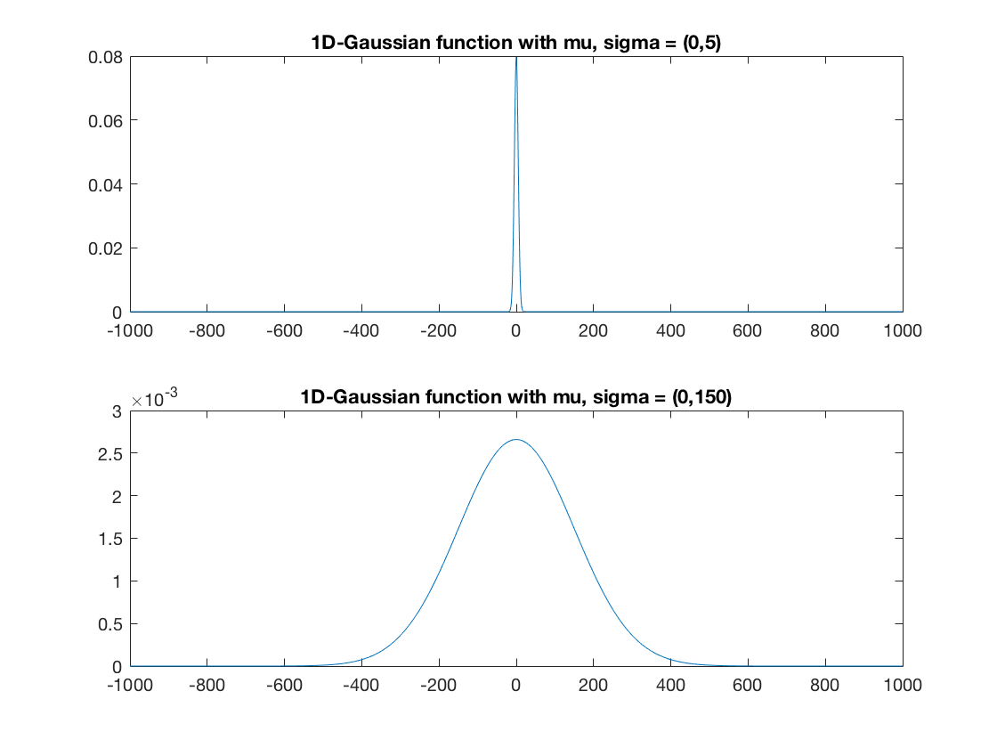

1. Produce the 3*3 Gaussian filter by 2-D Gaussian formula with

2-D Gaussian的function寫在gaussian_2d.m中，

產生卷積核的function寫在gaussian_2dkernel.m中。

1. mu=0, sigma = 1 and

$$\left({ 0.0751 0.1238 0.0751 \atop \begin{aligned}0.1238 0.2042 0.1238 \\ 0.0751 0.1238 0.0751\end{aligned}}\right)$$

因為是作為圖像filter使用，所以有normalize。

1. mu=0, sigma = 4.

$$\left(\begin{aligned}0.1088 0.1123 0.1088 \\ 0.1123 0.1158 0.1123 \\ 0.1088 0.1123 0.1088\end{aligned}\right)$$

因為是作為圖像filter使用，所以有normalize。

1. Implement the CONVOLUTION operation and apply the two masks a) 3*3, mu=0, sigma = 1, b) 7*7, mu=0, sigma = 1 to Koala.bmp. Compare the results of a) and b) and draw your conclusion.

使用Convolution Theorem，也就是將圖片與卷積核先做DFT，轉到頻域，將兩者的結果點積起來，再用IDFT轉回來，就會是兩者卷積後的結果。

Convolution operation的實作寫在my_conv.m中。

Ans:

可以看出，Filter尺寸越大，產生的結果愈模糊，比較圖片如下：

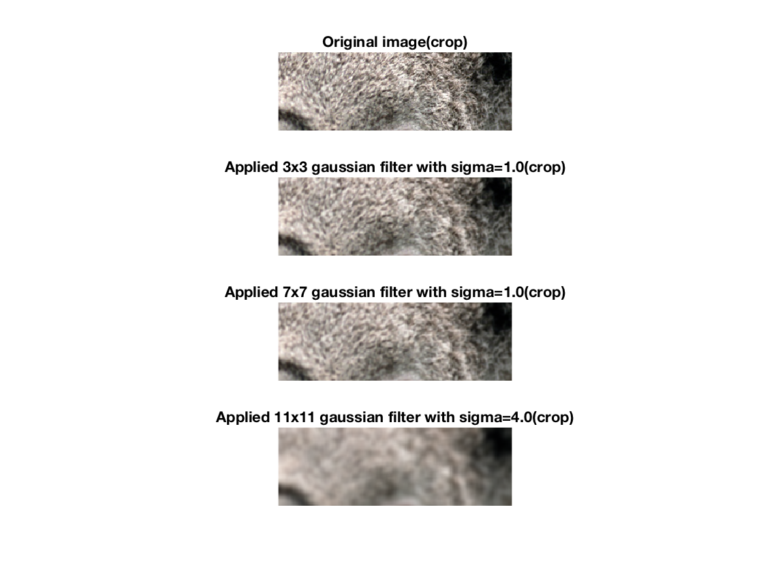

以下是完整圖片可供參考：

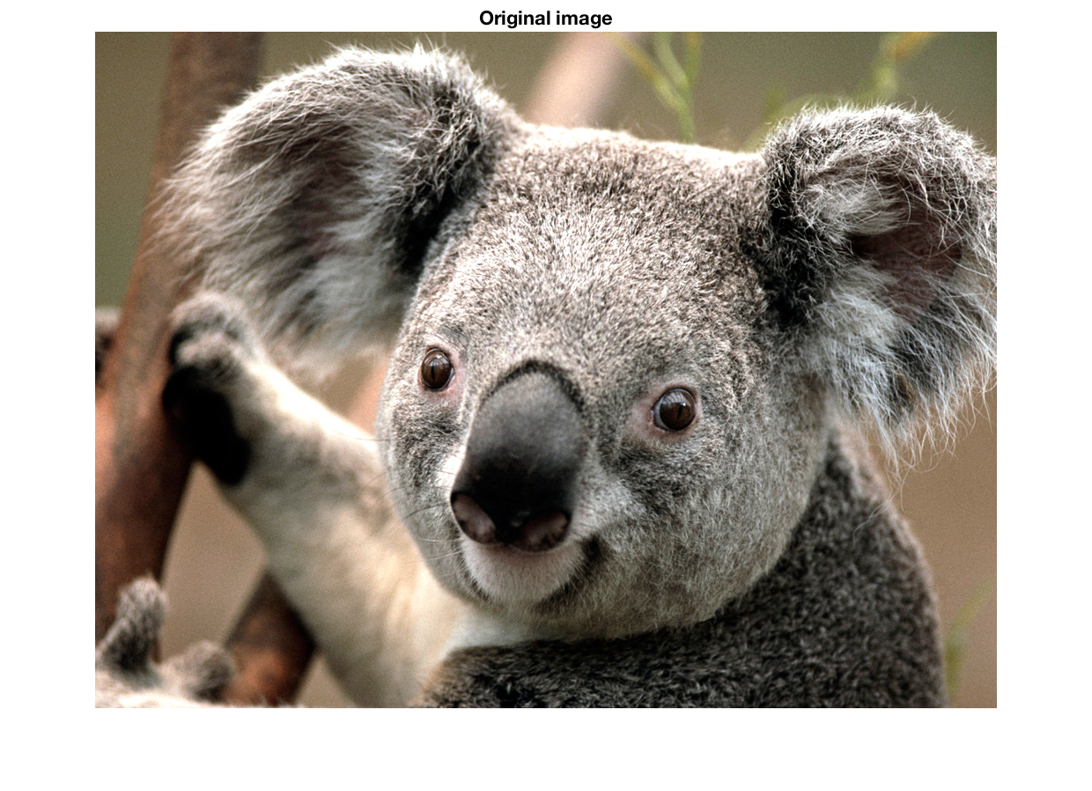

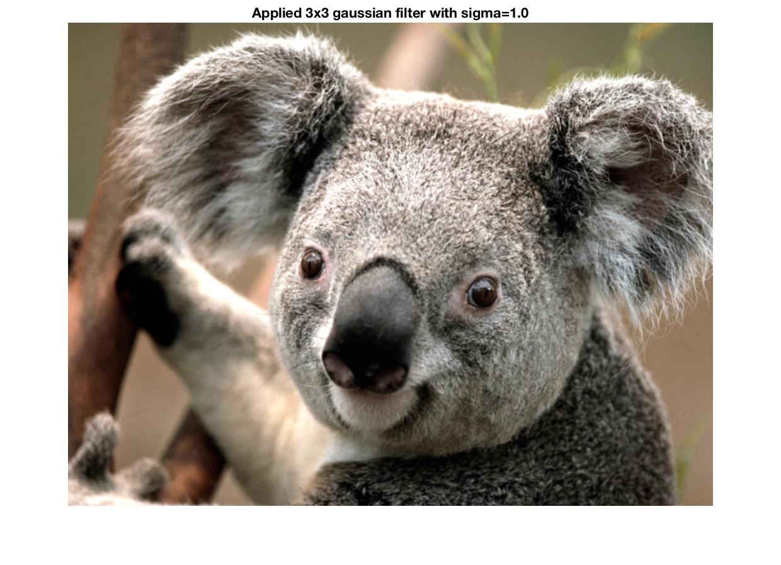

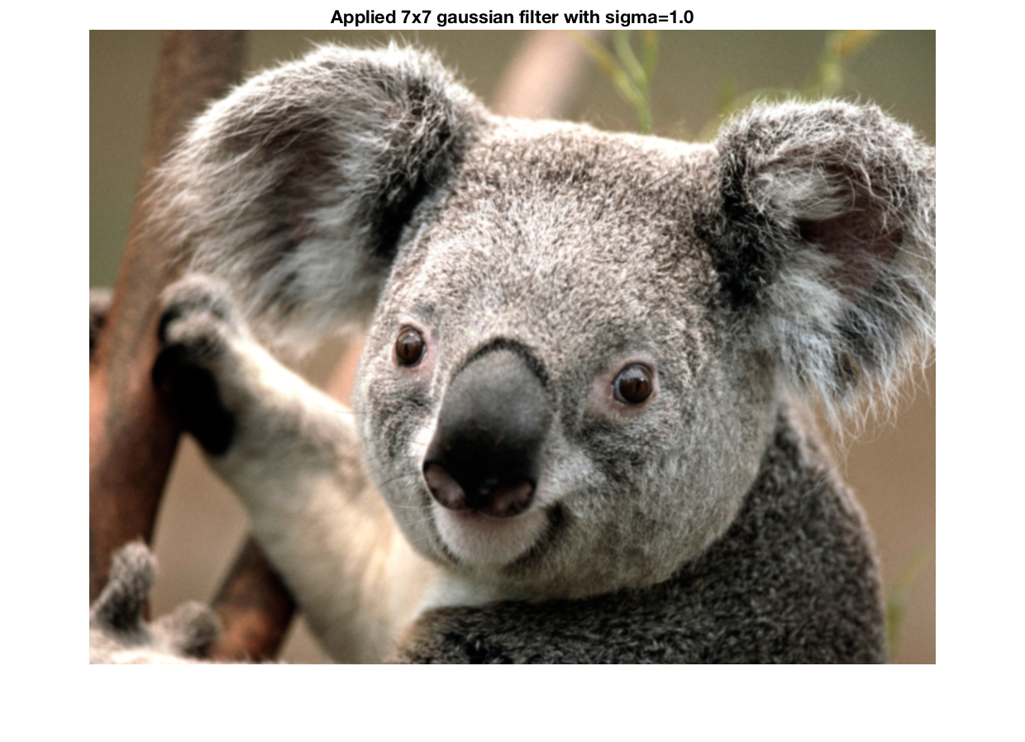

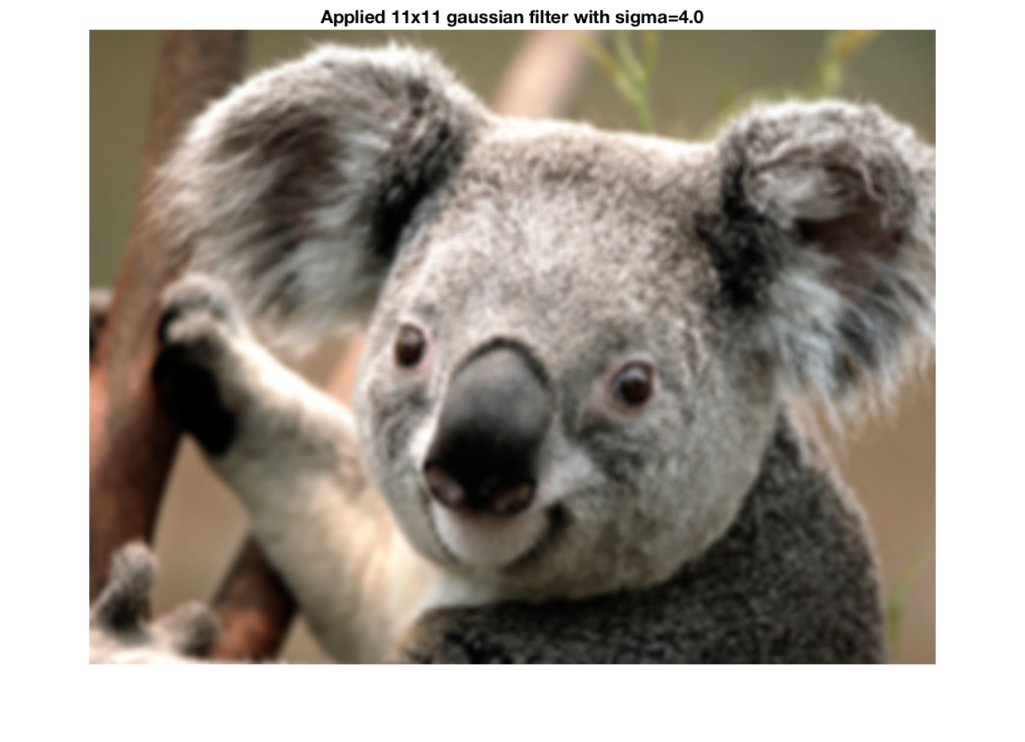

追加一張 Lenna.tiff 上的效果：

